1.手机版上的产品名称不显示了之前不需要，现在是需要吗
2.点击搜索是跳转到其他页面，而不是点击搜索弹出搜索框已处理
3.产品sku相关选项能不能做成横向的，不要竖向的已处理
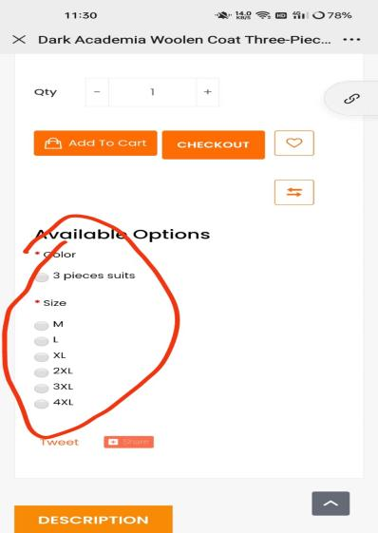
- 有的产品设置编辑方面没有问题，和其他产品的编辑步骤都一样，但点进去显示页面不存在
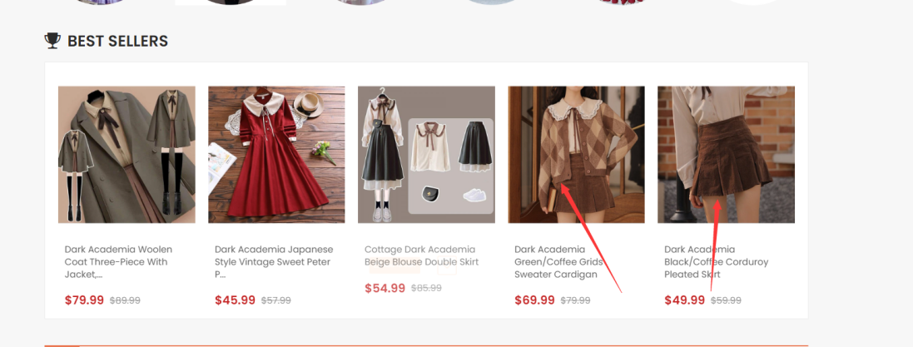
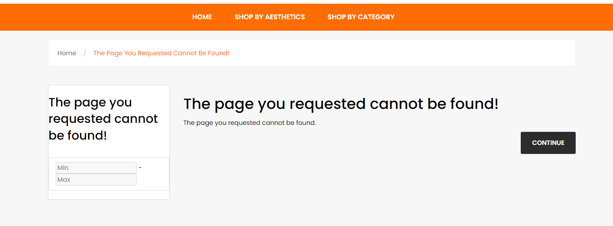
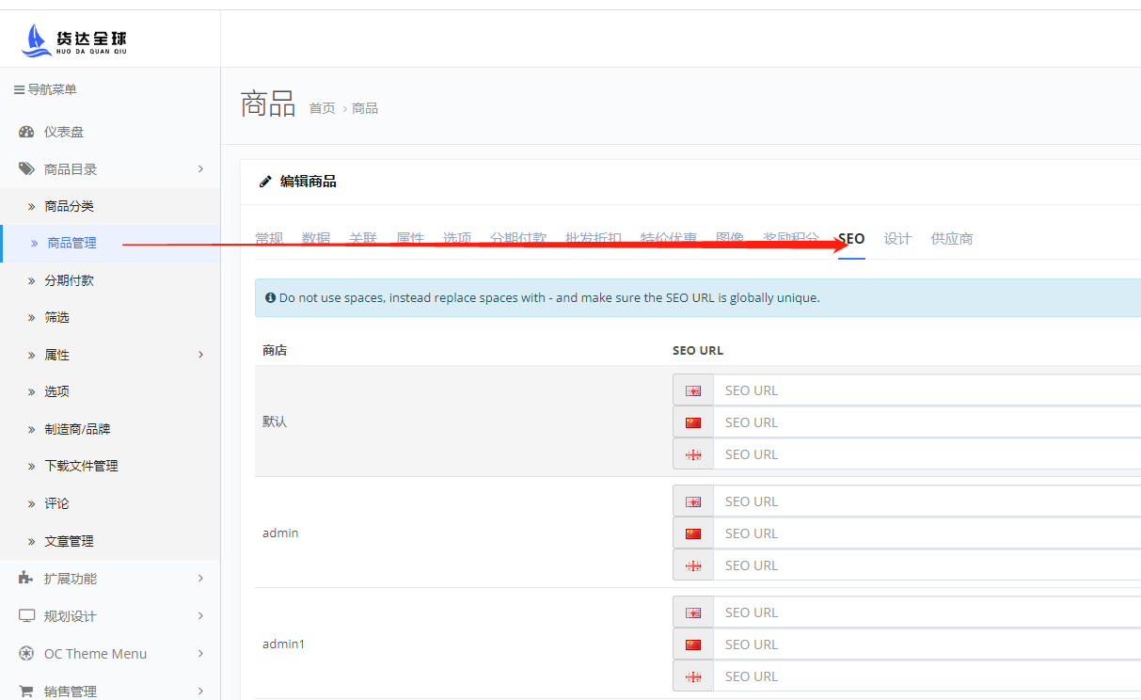里的url里面不存在/就可以了
- 手机版上首页有些图片不显示，刷新了也不显示 显示了，有时候出现，有时候没有，我也没有改什么，图片是后台编辑器上传的，可能网络问题，图片没加载出来
- 这部分的按钮排序不太美观能不能重新排序下已处理
